**Nguyễn Ngọc hiền – Học sinh ưu tú của chi đội 9A1, trường THCS Sài Đồng.**

Nếu ai hỏi về niềm tự hào của lớp 9A1, thì chắc chắn cái tên Nguyễn Ngọc Hiền là một trong những cái tên đầu tiên được nhắc đến. Trải qua bao năm tháng sinh hoạt và học tập dưới mái trường THCS Sài Đồng, Ngọc Hiền đã không ngừng tỏa sáng, không chỉ bởi thành tích học tập xuất sắc mà còn bởi sự duyên dáng và tính cách hòa đồng của mình.

Trong lớp, Ngọc Hiền luôn là người tỉ mỉ, chăm chú lắng nghe thầy cô giảng dạy và tiên phong trong việc phát biểu xây dựng bài. Những câu hỏi, ý kiến của bạn không chỉ giúp giờ học thêm phần sinh động mà còn khiến cả lớp thán phục bởi sự hiểu biết sâu sắc và khả năng tư duy nhanh nhạy. Bạn ấy luôn sẵn sàng tìm hiểu thêm những kiến thức mới từ sách vở, mạng internet và không ngại tự thách thức bản thân với những bài tập khó. Chính nhờ sự chăm chỉ và không ngừng hoàn thiện bản thân mà Ngọc Hiền luôn giữ vững vị trí dẫn đầu trong bảng thành tích của lớp.

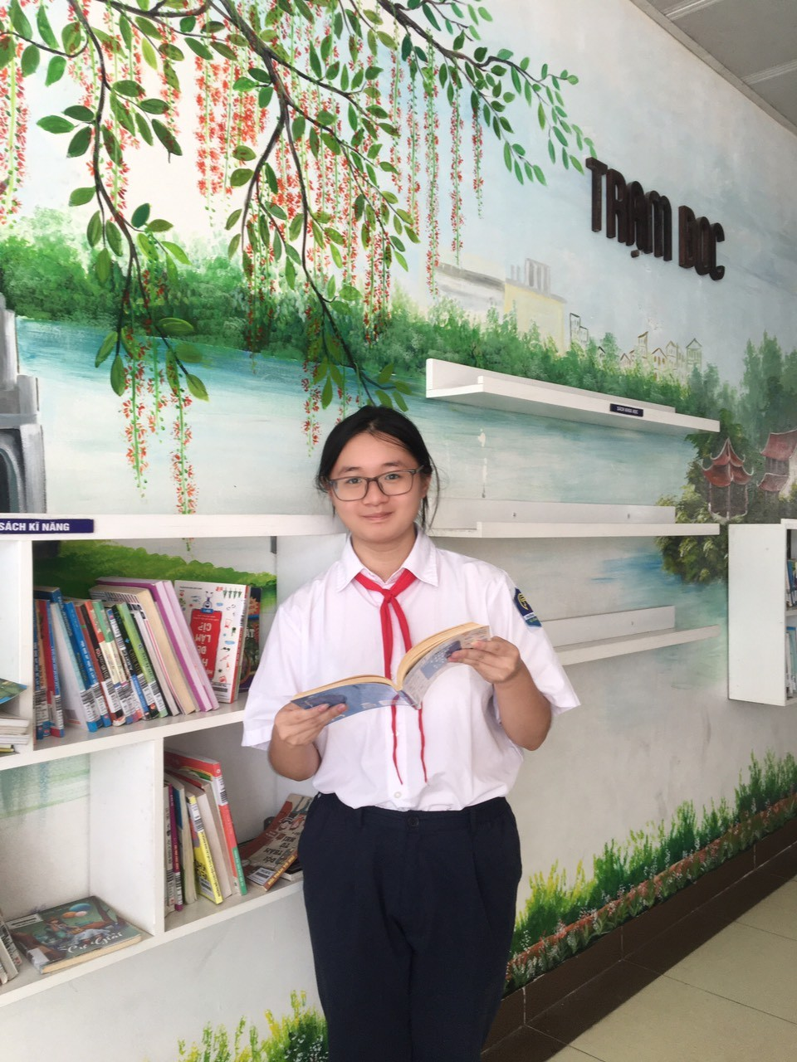

Điều đáng quý ở Ngọc Hiền không chỉ là sự thông minh, tài năng, mà còn là tinh thần khiêm tốn và tấm lòng nhân ái. Dù học giỏi đến đâu, bạn vẫn luôn hòa đồng, thân thiện với bạn bè và sẵn sàng giúp đỡ những bạn gặp khó khăn trong học tập. Ngọc Hiền luôn mang đến sự ấm áp, động viên những ai cần, khiến ai cũng yêu mến và kính trọng. Bạn cũng không quên tham gia các hoạt động xã hội, từ những phong trào của trường như chạy giải báo Hà Nội mới, tham gia cuộc thi toán ASMO,...

Ở nhà, Ngọc Hiền còn khiến bố mẹ tự hào bởi sự hiếu thảo, đảm đang. Bạn biết cách cân bằng giữa học tập và công việc nhà, từ quét dọn, rửa bát đến giúp bố mẹ những việc lớn nhỏ. Chính sự chăm chỉ, tận tụy ấy đã làm nên hình ảnh một người con hiếu thảo, được mọi người yêu quý.

Nguyễn Ngọc Hiền là biểu tượng của sự nỗ lực và kiên trì. Dù có thành công rực rỡ đến đâu, bạn vẫn giữ cho mình sự khiêm nhường, nhẹ nhàng mà sâu sắc. Cả tập thể lớp 9A1 luôn tự hào khi nhắc đến Ngọc Hiền – một cô học trò giỏi giang, một người bạn chân thành và một tấm gương sáng ngời. Mong rằng Ngọc Hền sẽ tiếp tục gặt hái thêm nhiều thành tích vượt trội, ngày càng tỏa sáng trên hành trình học tập và cuộc sống.